**Правительство Российской Федерации**

**Федеральное государственное автономное образовательное учреждение высшего профессионального образования   
"Национальный исследовательский университет   
"Высшая школа экономики"**

Московский институт электроники и математики Национального

исследовательского университета "Высшая школа экономики"

Департамент прикладной математики

**ОТЧЕТ**

**По лабораторной работе №2**

**По курсу «Алгоритмизация и программирование»**

|  |  |  |  |  |
| --- | --- | --- | --- | --- |
| |  |  | | --- | --- | |  | ФИО студента | | Номер группы | Дата |
| Колодин Матвей Алексеевич | БПМ213 | 19.09.21 |
|  |
|  |
|  |

**Москва – 2021г.**

**ЗАДАНИЕ:**

*Даны числа x и y. Определить, принадлежит ли точка с координатами (x,y)*

*заштрихованной области, включая границы.*

*Оформить первое решение в виде вложенных условных операторов с простыми*

*условиями.*

*Второе решение должно содержать один условный оператор со сложным логическим*

*условием.*

*Третье решение должно быть оформлено в виде отдельной функции, вызываемой из*

*основной программы. Функция не содержит условного оператора, а только логическое*

*выражение.*

**(вариант №14)**

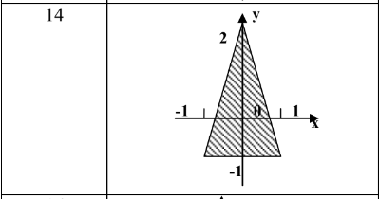

**РЕШЕНИЕ:**

#include <stdio.h>

#include <math.h>

const double eps = 1e-9;

int eq(double a, double b) {

return a < b + eps && a > b - eps; // ф-я, вычисляющая будет ли a равно b. С погрешностью eps.

}

int ls(double a, double b) {

return a < b - eps; // ф-я, вычисляющая будет ли a меньше b.С погрешностью eps.

}

int lseq(double a, double b) {

return a < b + eps; // ф-я, вычисляющая будет ли a меньше или равно b.С погрешностью eps.

}

int f(double x, double y){

return ((y >= -1 && lseq(y, -3 * x + 2) && lseq(y, 3 * x + 2))); // вычисляет пренадлежность точки заданному пространству.

}

main(){

double x, y;

scanf("%lf", &x); scanf("%lf", &y);

// Вычислим ф-ии - получим y=-3x+2, y=3x+2, y=-1;

// 1 способ:

if(y >= -1){

if(lseq(y, -3 * x + 2)){

if(lseq(y, 3 * x + 2)){

printf("Point intersect the area\n");

}

else{

printf("Point doesn't intersect the area\n");

}

}

else{

printf("Point doesn't intersect the area\n");

}

}

else{

printf("Point doesn't intersect the area\n");

}

//2 способ:

if( y >= -1 && lseq(y, -3 * x + 2) && lseq(y, 3 * x + 2)){

printf("Point intersect the area\n");

}

else{

printf("Point doesn't intersect the area\n");

}

//3 способ:

if(f(x, y) !=0 ){

printf("Point intersect the area");

return 0;

}

else{

printf("Point doesn't intersect the area");

return 0;

}

}

**ТЕСТЫ:**

Первые шесть тестов направлены на определения корректности работы программы, в крайних точках:

1. 1, 2 и 3 на корректность, когда точка находится в вершинах треугольника.
2. 4, 5 и 6 на корректность, когда точка находится на сторонах треугольника.
3. 7, 8 – точки около вершины B. Одна принадлежит точка, а другая нет.
4. 9, 10 – точки внутри треугольника и вне.
5. 11, 12 – точки внутри и вне треугольника, отличающиеся на маленькую велечину.

**Тест № 1 (Точка C)**

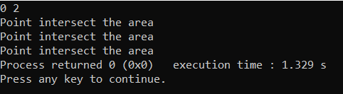

**Тест № 2 (Точка A)**

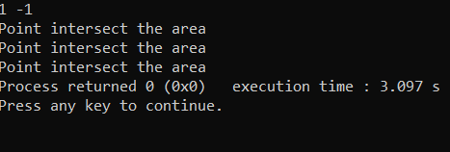

**Тест № 3 (Точка B)**

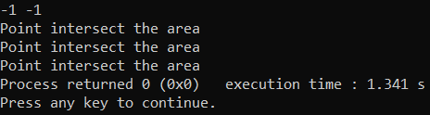

**Тест № 4 (Точка G)**

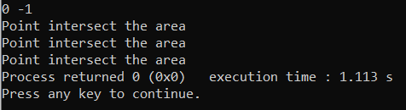

**Тест № 5 (Точка E)**

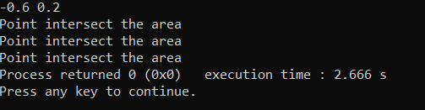

**Тест № 6 (Точка F)**

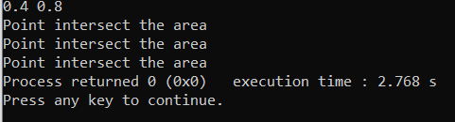

**Тест № 7 (Точка J)**

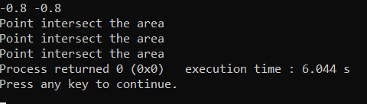

**Тест № 8 (Точка K)**

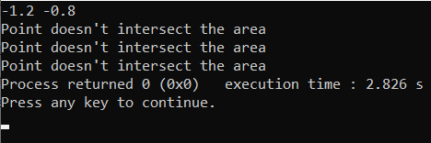

**Тест № 9 (Точка D)**

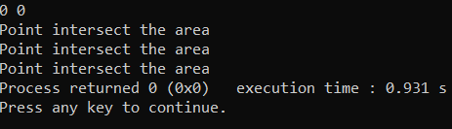

**Тест № 10 (Точка L)**

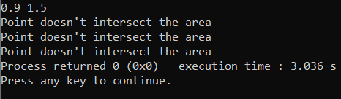

**Тест № 11 (Точка H)**

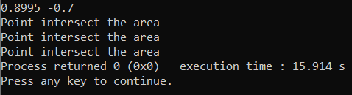

**Тест № 12 (Точка M)**



